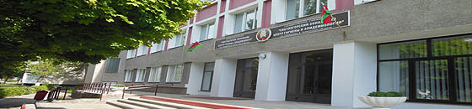
На здоровье!
Информационный выпуск
Государственное учреждение «Светлогорский зональный центр гигиены и эпидемиологии»
№ 12-2021 Электронная
рассылка
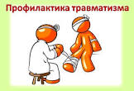

В этом выпуске:
 | Дорожно-транспортный травматизм | стр.2
 | Дети – самые беззащитные участники дорожного движения. | стр.2
 | Бытовые травмы, в том числе гололедные | стр.3
 | Детский бытовой травматизм | стр.4
 | «Травмы моды и досуга» | стр.6
 | Железная дорога - зона повышенной опасности | стр.7

Дорожно-транспортный травматизм.
Одной из ведущих причин непосредственной гибели от травм являются дорожно-транспортные происшествия (ДТП).
Каждому следует помнить, что дорога таит в себе опасность, поэтому всем участвующим в дорожном движении необходимо проявлять максимум внимательности, осторожности и с уважением относиться к друг к другу.

По данным МВД Республики Беларусь за 9 месяцев текущего года на территории страны с участием пешеходов произошло 506 ДТП, в которых 100 человек погибло. Нужно отметить, что из них в 74 случаях смертельные травмы погибшие люди получили в темное время суток.
По статистике именно осенью и зимой возрастает количество ДТП с участием пешеходов. Люди в этот период года одеваются в одежду темных тонов, и в сумерках, в тумане, во время дождя и ночью становятся практически незаметными для водителей.
Дети – самые беззащитные участники дорожного движения.
Родители должны позаботиться, чтобы одежда ребенка была оснащена световозвращателями, также нужно внушить детям, что опасно для жизни:
- использовать гаджеты во время пересечения проезжей части улицы;
- переходить проезжую часть в неустановленных местах или на запрещающий сигнал светофора;
-внезапный выход на проезжую часть.
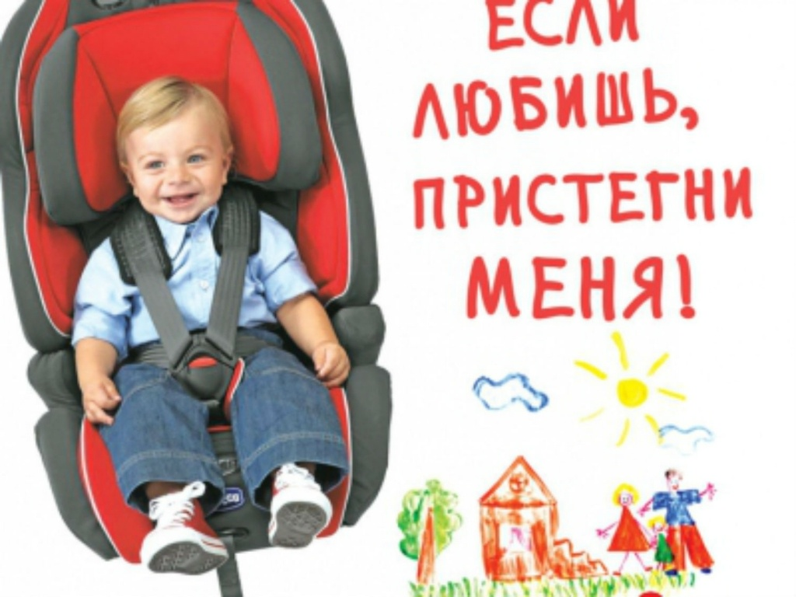
Ремни и детские удерживающие устройства являются самым главным защитным механизмом, который имеется в машине. Их использование должно быть базовой нормой безопасного движения.
Детские удерживающие устройства способствуют снижению вероятности смерти в результате аварии примерно на 90%.
Если человек не пристегнут, то при столкновении он будет перемещаться по салону во всех направлениях и подушки безопасности не помогут ему выжить. Ремни и детские удерживающие устройства были разработаны для того, чтобы сдержать движение пассажиров внутри транспортного средства, предотвращая травмы, а также выброс человека через лобовое стекло.
Из числа пострадавших в ДТП около 70% нуждаются в стационарном лечении, а смертность составляет 15-20%. Это связано с тем, что основными повреждениями при ДТП являются переломы костей (30%), множественные и сочетанные повреждения (30%), травмы головы - до 50%.

Бытовые травмы включают несчастные случаи, возникшие в домашней обстановке, во дворе, на даче и т.д. На бытовой травматизм приходится основной удельный вес всех травм. Среди бытовых травм преобладают переломы костей, ушибы, ранения, ожоги и др.
Уличные травмы чаще всего связаны с падением. При падении людей на улицах переломы костей встречаются в 70% случаев, ушибы и растяжения в 20-22%, ранения мягких тканей в 4-6%. Главным образом повреждаются конечности (80-85%).
Уличные травмы чаще всего получают лица в состоянии алкогольного опьянения.
Особую озабоченность в зимнее время вызывает гололедная травма. Ведь для того, чтобы получить такую травму, достаточно одной секунды, а лечиться приходится иногда месяцами.
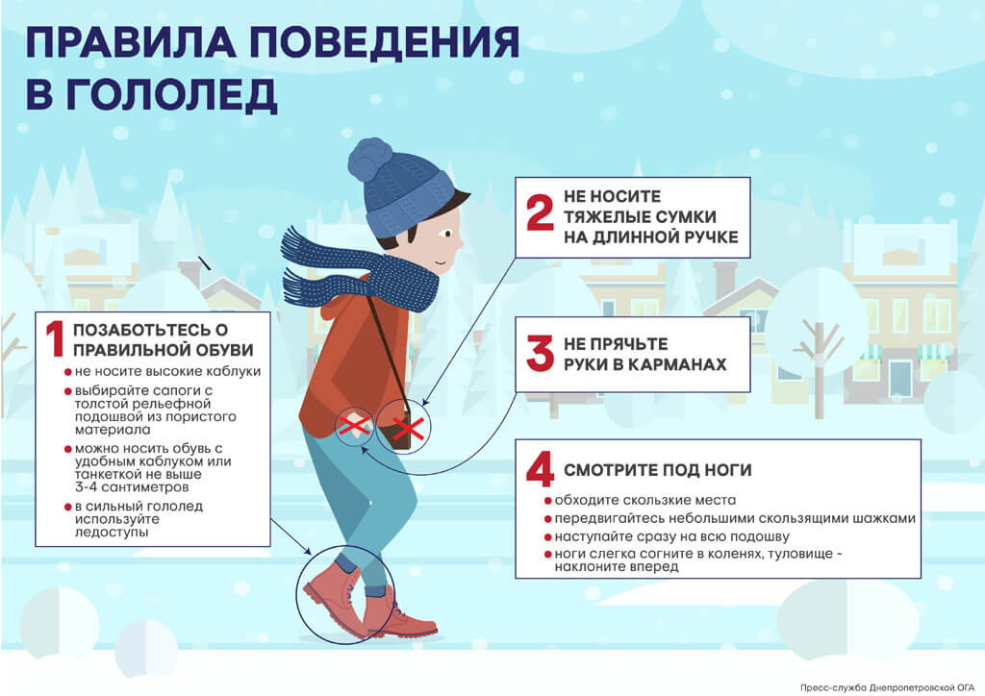
Зимой нужно быть предельно внимательным и осторожным:
– внимательно смотреть под ноги;
– ступать не широко, шагать медленно;
– сторониться неочищенных улиц и обходить скользкие места;
– ходить там, где тротуары посыпаны песком;
– наступать на всю подошву, но не на носок, не на стопу;
– пользоваться обувью с рифленой подошвой;
– девушкам стоит забыть о высоких каблуках.

При травме очень важно правильно оценить свое состояние. Пострадавший, во что бы то ни стало, должен привлечь внимание прохожих, попросить о помощи: вызвать скорую помощь или помочь добраться до медицинского учреждения.
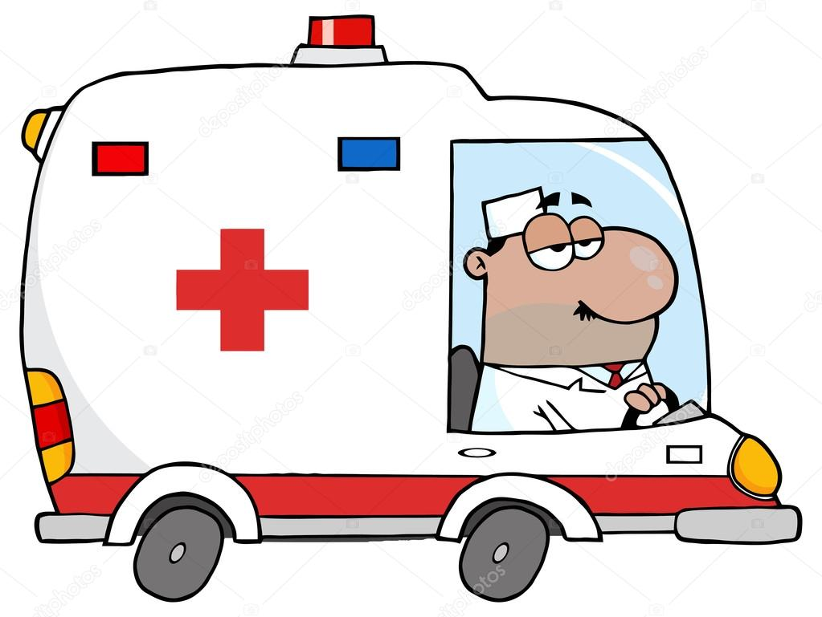
Обойтись без помощи врача можно только в случае легкого ушиба: просто приложить к больному месту что-нибудь холодное, это уменьшит отек и боль. При тяжелых повреждениях требуется профессиональная медицинская помощь.
Детский бытовой травматизм.
Показатели детского травматизма в Республике Беларусь находятся на высоком уровне.
Современные дети в большинстве своем физически недостаточно развиты. В распорядке дня детей практически нет времени для активных игр на свежем воздухе, которые так необходимы для нормального физического развития ребенка.
Кроме этого, на детский травматизм влияет беспечность взрослых, которые предвидят, что может быть несчастье, но ошибочно считают, что оно не произойдет.
Основные виды травм, которые дети могут получить дома, это:
-ожоги;
-падения с высоты;
-поражение электрическим током;
-удушье от мелких предметов;

Ожоги самая распространенная бытовая травма.
Как уберечь от ожогов?
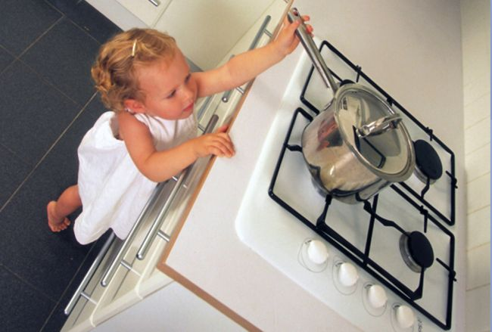
-держать детей подальше от горячей плиты и утюга;
-пока дети маленькие, прекратить пользоваться скатертями; ставить подальше от края стола емкости с горячей пищей;
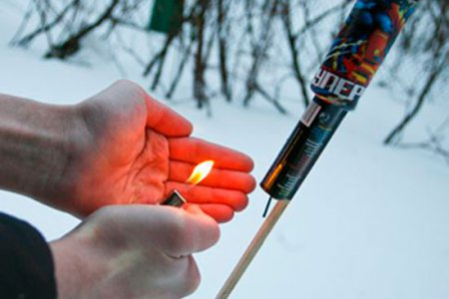
-устанавливать плиты достаточно высоко или откручивать ручки конфорок, чтобы дети не могли до них дотянуться;
-для детей должны быть недоступны спички, свечи, зажигалки, а также легковоспламеняющиеся жидкости;
-запретить детям пользоваться петардами, фейерверками, так как дети могут получить тяжелые ожоги, потерять зрение и даже погибнуть.

Если это все же случилось, не растеряться, как можно быстрее прекратить тепловое воздействие на организм: убрать с поверхности тела ребенка раскаленные предметы, снять либо срезать одежду и т.д. Сильный ожог, когда его площадь больше ладони ребенка, требует экстренной медицинской помощи!
До приезда «скорой помощи» ничем не смазывать, не присыпать! Если ожоги поверхностные, можно остудить пораженный участок прохладной водой.
Особенно опасно поражение электрическим током. Дети могут получить серьезные повреждения, воткнув какие-либо предметы в электрические розетки. Пока дети маленькие, розетки должны быть закрыты заглушками.


Падения с высоты. Любимое занятие многих детей – стоять на подоконнике и смотреть в окно. Маленькими детьми движет любопытство, а опасности они еще не осознают.
Хорошо, если на подоконник невозможно забраться без помощи взрослого, но дети очень быстро учатся придвигать стул к подоконнику и взбираться на ранее недоступную высоту.
Москитная сетка на окнах создает для детей иллюзию препятствия, и большинство случаев падения связаны с ними. Даже самая качественная москитная сетка не может выдержать напор и вес годовалого ребенка. Поэтому взрослые должны быть бдительными, не оставлять возле окон предметы или мебель, которые могут послужить ребенку ступенькой для того, чтобы залезть на подоконник.

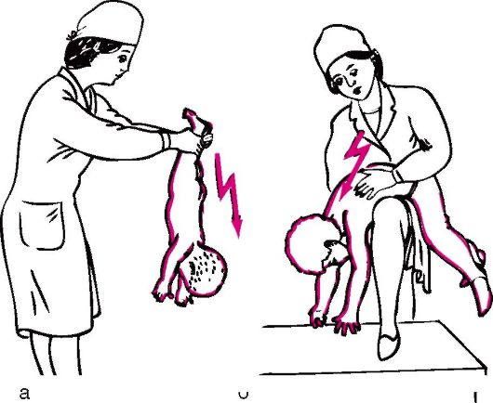
Мелкие предметы, попавшие в дыхательные пути, могут вызвать у ребенка удушье. Кашель, шумное частое дыхание, невозможность издавать звуки - это признаки проблем с дыханием, возможно, удушья.
Эти признаки должны насторожить взрослых, нельзя исключить возможность попадания мелких предметов в дыхательные пути ребенка и тогда счет идет на минуты.

Маленьких детей просто поднимают за ноги и трясут, и под действием силы тяжести предмет выпадет из дыхательных путей.

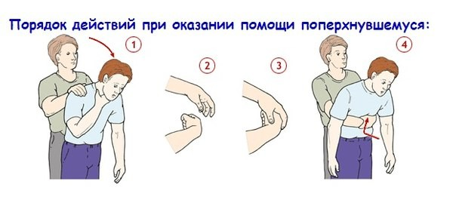
Подростков или взрослых необходимо наклонить вперед и резким толчкообразным движением надавить под ребра, чтобы оставшийся воздух в легких вытолкнул чужеродное тело.

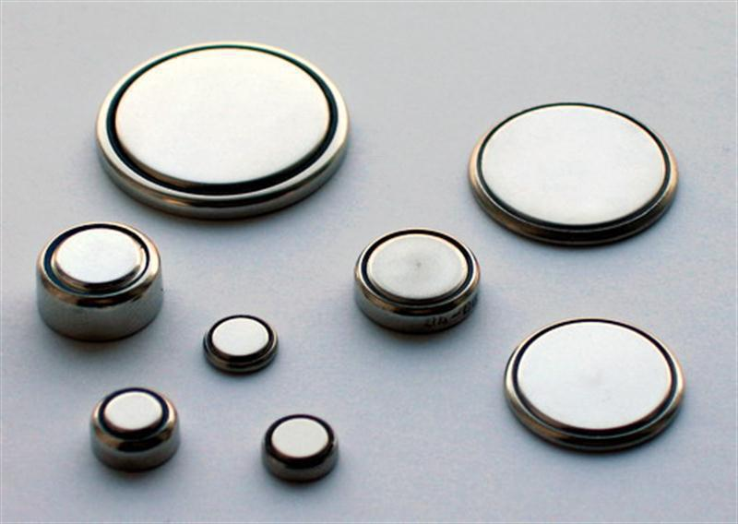
Проглатывание детьми элементов питания (батареек-таблеток) опасно для здоровья детей.
Литиевые батарейки встречаются во многих предметах, окружающих нас, включая разные гаджеты - часы, калькуляторы, термометры, игрушки и т.п. Самые маленькие батарейки часто попадают в руки малышам, которые любят все пробовать на язык и глотать.
Проглоченная батарейка может привести к смертельно опасной химической травме пищевода и, не важно, заряжена батарейка или разряжена.

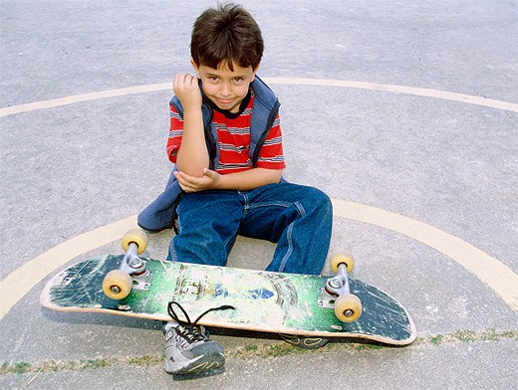
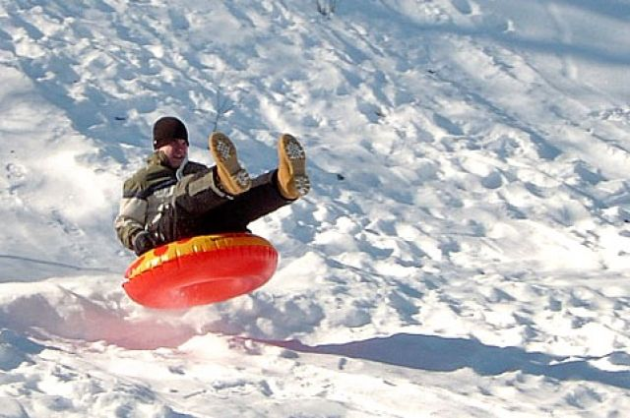
В последнее время чаще стали встречаться, так называемые «травмы моды и досуга» - тяжелые травмы, иногда заканчивающиеся инвалидностью, полученные при катании на скейтбордах, роликовых коньках, горных велосипедах и при занятии другими «экстремальными» видами спорта, когда не применяются защитные атрибуты, не соблюдаются правила техники безопасности.
Тюбинг (ватрушка) самый опасный и непредсказуемый вид катания с горки. Они способны развивать скорость до 40 км час и закручиваться вокруг своей оси во время спуска! Разгоняются «ватрушки» молниеносно, скорость развивают выше, чем санки на аналогичном склоне.

Тюбинги не управляемы, не оборудованы тормозным устройством. Рекомендуемый уклон горы — не более 20 градусов, в противном случае разгон тюбинга будет слишком сильным. Внизу склона должно быть достаточно места для торможения, не должно быть деревьев, кустов, столбов и других препятствий, в которые можно врезаться на большой скорости и получить тяжелые травмы.
Железную дорогу совершенно обоснованно называют зоной повышенной опасности.
Подростки, решившие забраться туда, где повыше и поопаснее: мосты, опоры линий электропередач, крыши поездов подвергают себя смертельной опасности.
Напряжение в контактном проводе более 20 тысяч вольт.
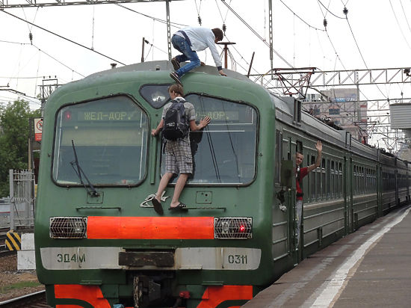
Смертельную электротравму от поражения электротоком можно получить, приблизившись к контактному проводу на расстояние 2 метров.
Все вагоны, стоящие на путях под контактным проводом, уже являются зоной повышенной опасности и подниматься на крышу вагона – подвергать себя мучительной гибели от ожога.

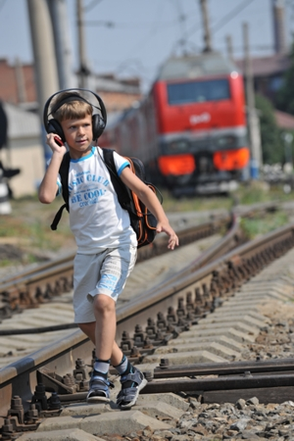
Часто молодые люди при пересечении путей в неустановленных местах не снимают наушники и не слышат гудка поезда, а зрительное внимание сосредоточено на том, как удобнее перейти рельсы.
Движущийся поезд остановить непросто, даже при экстренном торможении, тормозной путь составляет несколько сот метров.
Задача родителей - сохранить здоровье ребенка.
«Ни школа, ни улица ребенка не воспитывают. Его воспитывают родители. Причем больше собственным примером, чем словом». (В.Даль).

Врач по медицинской профилактике Н.И. Войтешонок

Издатель: | Отдел общественного здоровья  государственного учреждения  «Светлогорский зональный центр гигиены  и эпидемиологии»
Ответственный  за выпуск | Войтешонок Наталья Ивановна  врач по медицинской профилактике

